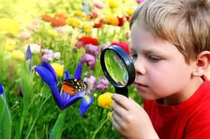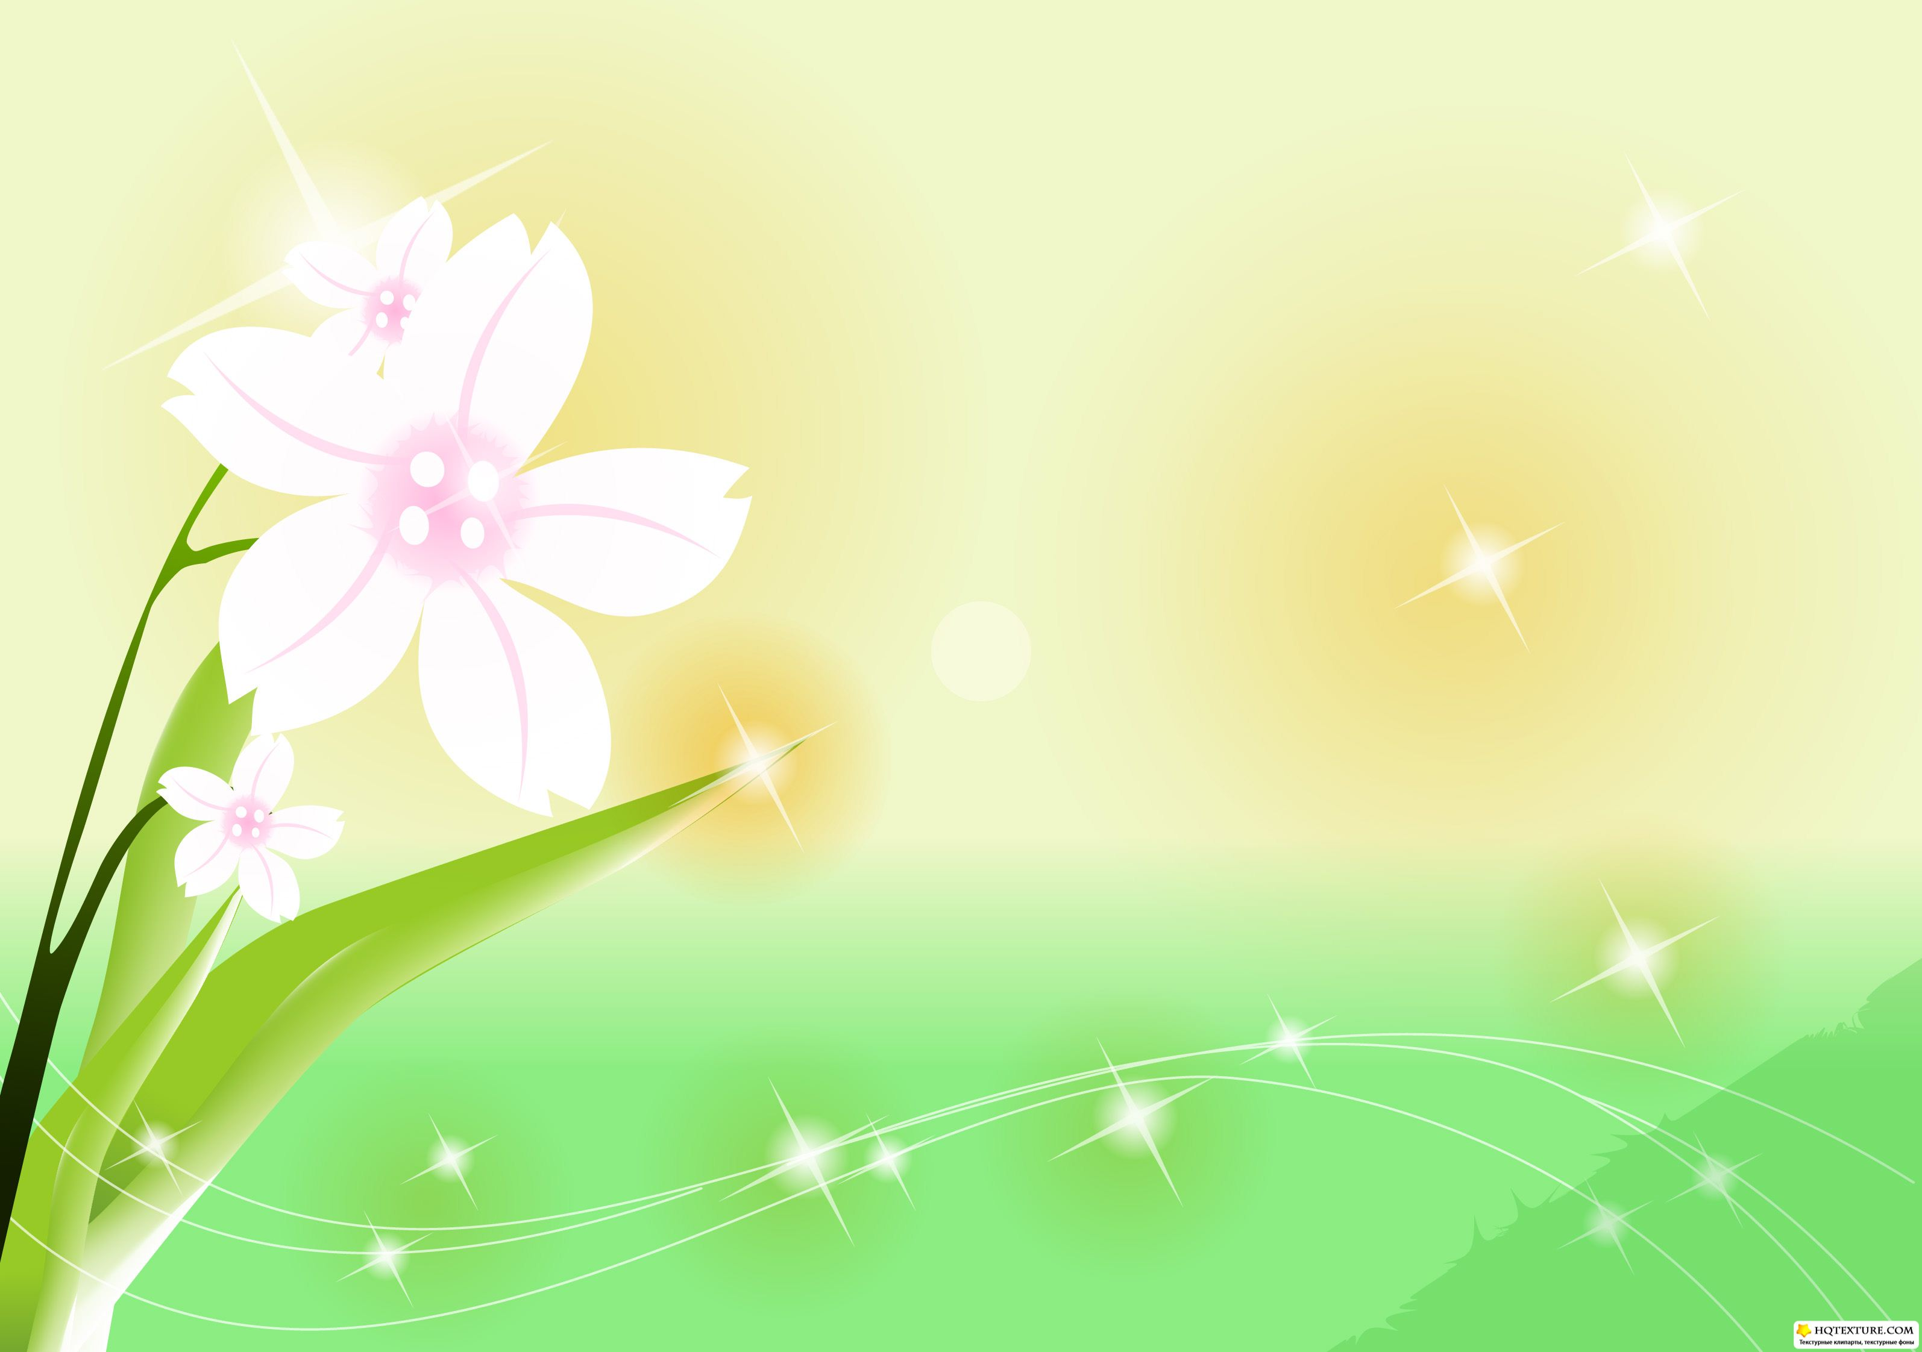

**Цветы**

|  |  |
| --- | --- |
| Наши алые цветы  Распускают лепестки, | *Плавно разжимают кулаки.* |
| Ветерок чуть дышит,  Лепестки колышет. | *Машут перед собой руками.* |
| Наши алые цветки  Закрывают лепестки, | *Плавно сжимают руки в кулаки.* |
| Тихо засыпают, | *Кладут руки под щеку* |
| Головой качают | *Качают головой.* |